

ボ**ッチャ****大会**

**～ねっとまつばらフェスタ2025～**

交流

**◆日時 ２０２５/１０/４ Sat**

１３時～１６時（受付１２時～）

**◆会場：松原市民体育館**

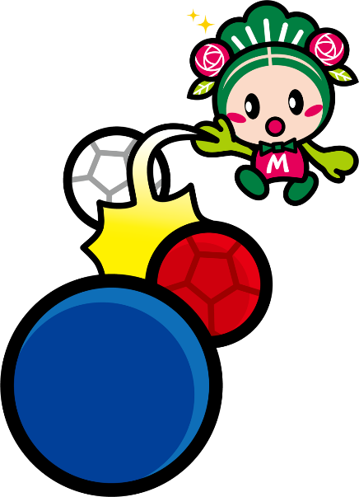

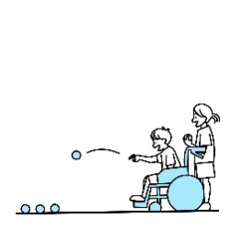-

人権擁護委員松原地区委員会

共催 : **NPO法人障がい者支援ねっとまつばら　　松原ライオンズクラブ**

協力 ： 松原市社会福祉協議会　　　　大阪信用金庫松原支店

後援 ： 松原市

参加者募集

**年齢・性別・障がいの有無に関係なくだれもが一緒に**

**楽しめる「ボッチャ」で交流しませんか！**

**●👌初心者大歓迎！**

**●対象：市内在住、在勤、在学の小学生以上の方**

※おひとりでも、グループ（3～5名）でも参加OK！

１名または２名でのお申込みの場合は主催者側で

チームを編成します。

※応募者多数の場合は抽選となります

●**参加費：無料**

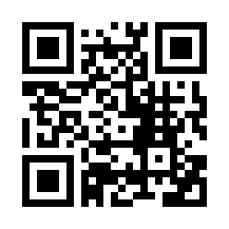

**「ねっとまつばら」のHPからもお申込みいただけますので**

**ご利用ください**

**【お申込み・お問合せ】**

**NPO法人障がい者支援ねっとまつばら**

**TEL：　072-336-0805　　FAX ： 072-336-0807**

**Email : net.m.boccia@gmail.com**

**〒580-0015　松原市新堂１丁目５８９－６　総合福祉会館内**

**◆ちらし裏面の申込書をご利用ください。**

**（FAX・郵送・ご持参いずれも可能です）**

**◆申込〆切　９月１６日（火）必着**

**みんなで「ボッチャ」を楽しみましょう！**